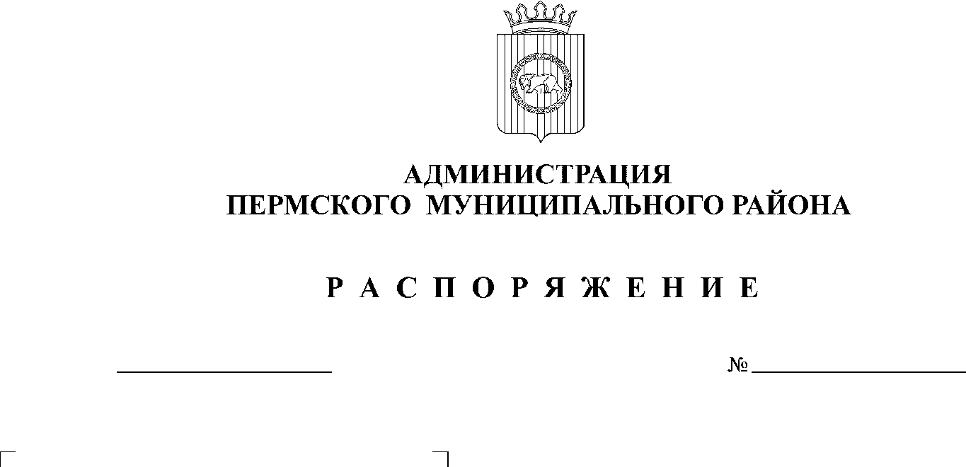
23.04.2020
81

В соответствии со статьей 39 Федерального закона от 05.04.2013 N 44-ФЗ «О контрактной системе в сфере закупок товаров, работ, услуг для обеспечения государственных и муниципальных нужд», Порядком взаимодействия Заказчиков и Уполномоченного органа на определение поставщиков (подрядчиков, исполнителей) для заказчиков Пермского муниципального района, утвержденным постановлением администрации Пермского муниципального района от 23.09.2019 № 590:
  - Утвердить составы единой комиссии по определению поставщиков (подрядчиков, исполнителей) при осуществлении закупок товаров, работ, услуг для обеспечения нужд заказчиков Пермского муниципального района согласно приложению к настоящему распоряжению.
  - Признать утратившими силу распоряжения администрации Пермского муниципального района:
от 04.02.2020 № 210 «Об утверждении составов единой комиссии по определению поставщиков (подрядчиков, исполнителей) при осуществлении закупок товаров, работ, услуг для обеспечения нужд заказчиков Пермского муниципального района»;
от 05.03.2020 № 30 «О внесении изменений в составы единой комиссии по определению поставщиков (подрядчиков, исполнителей) при осуществлении закупок товаров, работ, услуг для обеспечения нужд заказчиков Пермского муниципального района, утвержденные распоряжением администрации Пермского муниципального района от 04.02.2020 № 210».
  - Разместить настоящее распоряжение на официальном сайте Пермского муниципального района www.permraion.ru.
  - Настоящее распоряжение вступает в силу со дня его подписания.
  - Контроль исполнения постановления возложить на заместителя главы администрации Пермского муниципального района, руководителя аппарата администрации Пермского муниципального района.

Глава муниципального района А.П. Кузнецов

Приложение
к распоряжению администрации
Пермского муниципального района
от №
23.04.2020

81

СОСТАВЫ ЕДИНОЙ КОМИССИИ
по определению поставщиков (подрядчиков,
исполнителей) при осуществлении закупок товаров, работ, услуг для обеспечения нужд заказчиков Пермского муниципального района

Единая комиссия № 1
(заказчик – Администрация Пермского муниципального района)

Председатель единой комиссии
Ермаков Сергей Владимирович | - | заместитель главы администрации Пермского муниципального района, руководитель аппарата администрации Пермского муниципального района
Заместитель председателя  единой комиссии  Порошина Лариса Леонидовна | - | заместитель руководителя аппарата администрации Пермского муниципального района по экономическим вопросам, начальник отдела по централизации закупок аппарата администрации Пермского муниципального района
Секретарь единой комиссии  Симахина Елена Викторовна | - | консультант отдела по централизации закупок аппарата администрации Пермского муниципального района
Члены единой комиссии:
Баскакова Ольга Сергеевна | - | заместитель начальника отдела по централизации закупок аппарата администрации Пермского муниципального района
Исупова Елена Владимировна | - | консультант отдела по централизации закупок аппарата администрации Пермского муниципального района
Трясцина Любовь Александровна | - | консультант правового управления администрации Пермского муниципального района
Ардашева Наталья Михайловна | - | консультант отдела внутренней политики аппарата администрации Пермского муниципального района
Единая комиссия № 2
(заказчик – МКУ «Управление стратегического развития Пермского района»)

Председатель единой комиссии
Порошина Лариса Леонидовна | - | заместитель руководителя аппарата администрации Пермского муниципального района по экономическим вопросам, начальник отдела по централизации закупок аппарата администрации Пермского муниципального района
Заместитель председателя  единой комиссии  Ермаков Сергей Владимирович | - | заместитель главы администрации Пермского муниципального района, руководитель аппарата администрации Пермского муниципального района
Секретарь единой комиссии  Симахина Елена Викторовна | - | консультант отдела по централизации закупок аппарата администрации Пермского муниципального района
Члены единой комиссии:
Баскакова Ольга Сергеевна | - | заместитель начальника отдела по централизации закупок аппарата администрации Пермского муниципального района
Воеводина Елена Михайловна | - | начальник учреждения МКУ «Управление стратегического развития Пермского района»
Трясцина Любовь Александровна | - | консультант правового управления администрации Пермского муниципального района
Ардашева Наталья Михайловна | - | консультант отдела внутренней политики аппарата администрации Пермского муниципального района

Единая комиссия № 3
(заказчик – ФЭУ Пермского муниципального района)

Председатель единой комиссии
Порошина Лариса Леонидовна | - | заместитель руководителя аппарата администрации Пермского муниципального района по экономическим вопросам, начальник отдела по централизации закупок аппарата администрации Пермского муниципального района
Заместитель председателя  единой комиссии  Ермаков Сергей Владимирович | - | заместитель главы администрации Пермского муниципального района, руководитель аппарата администрации Пермского муниципального района
Секретарь единой комиссии  Симахина Елена Викторовна | - | консультант отдела по централизации закупок аппарата администрации Пермского муниципального района
Члены единой комиссии:
Баскакова Ольга Сергеевна | - | заместитель начальника отдела по централизации закупок аппарата администрации
Криворучко Наталья Александровна | - | заместитель начальника отдела по учету и отчетности ФЭУ Пермского муниципального района
Трясцина Любовь Александровна | - | консультант правового управления администрации Пермского муниципального района
Ардашева Наталья Михайловна | - | консультант отдела внутренней политики аппарата администрации Пермского муниципального района

Единая комиссия № 4
(заказчик – Муниципальное казенное учреждение «Центр обеспечения безопасности Пермского муниципального района»)

Председатель единой комиссии
Порошина Лариса Леонидовна | - | заместитель руководителя аппарата администрации Пермского муниципального района по экономическим вопросам, начальник отдела по централизации закупок аппарата администрации Пермского муниципального района
Заместитель председателя  единой комиссии  Ермаков Сергей Владимирович | - | заместитель главы администрации Пермского муниципального района, руководитель аппарата администрации Пермского муниципального района
Секретарь единой комиссии  Симахина Елена Викторовна | - | консультант отдела по централизации закупок аппарата администрации Пермского муниципального района
Члены единой комиссии:
Баскакова Ольга Сергеевна | - | заместитель начальника отдела по централизации закупок аппарата администрации Пермского муниципального района
Балуев Владимир Павлович | - | главный специалист муниципального казенного учреждения «Центр обеспечения безопасности Пермского муниципального района»
Чередниченко Александр Лукьянович | - | заместитель начальника муниципального казенного учреждения «Центр обеспечения безопасности Пермского муниципального района»
Ардашева Наталья Михайловна | - | консультант отдела внутренней политики аппарата администрации Пермского муниципального района

Единая комиссия № 5
(заказчик – Земское Собрание Пермского муниципального района)

Председатель единой комиссии
Порошина Лариса Леонидовна | - | заместитель руководителя аппарата администрации Пермского муниципального района по экономическим вопросам, начальник отдела по централизации закупок аппарата администрации Пермского муниципального района
Заместитель председателя  единой комиссии  Ермаков Сергей Владимирович | - | заместитель главы администрации Пермского муниципального района, руководитель аппарата администрации Пермского муниципального района
Секретарь единой комиссии  Симахина Елена Викторовна | - | консультант отдела по централизации закупок аппарата администрации Пермского муниципального района
Члены единой комиссии:
Баскакова Ольга Сергеевна | - | заместитель начальника отдела по централизации закупок аппарата администрации Пермского муниципального района
Казакова Светлана Александровна | - | консультант по правовым вопросам аппарата Земского Собрания Пермского муниципального района, конкурсный управляющий Земского Собрания Пермского муниципального района
Моисеева Елена Михайловна | - | консультант аппарата Земского Собрания Пермского муниципального района
Ардашева Наталья Михайловна | - | консультант отдела внутренней политики аппарата администрации Пермского муниципального района

Единая комиссия № 6
(заказчик – Администрация муниципального образования «Сылвенское сельское поселение»)

Председатель единой комиссии
Порошина Лариса Леонидовна | - | заместитель руководителя аппарата администрации Пермского муниципального района по экономическим вопросам, начальник отдела по централизации закупок аппарата администрации Пермского муниципального района
Заместитель председателя  единой комиссии  Ермаков Сергей Владимирович | - | заместитель главы администрации Пермского муниципального района, руководитель аппарата администрации Пермского муниципального района
Секретарь единой комиссии  Симахина Елена Викторовна | - | консультант отдела по централизации закупок аппарата администрации Пермского муниципального района
Члены единой комиссии:
Баскакова Ольга Сергеевна | - | заместитель начальника отдела по централизации закупок аппарата администрации Пермского муниципального района
Исупова Елена Владимировна | - | консультант отдела по централизации закупок аппарата администрации Пермского муниципального района
Зиннатуллина Дарья Вадимовна | - | контрактный управляющий администрации Сылвенского сельского поселения
Ардашева Наталья Михайловна | - | консультант отдела внутренней политики аппарата администрации Пермского муниципального района

Единая комиссия № 7
(заказчик – Муниципальное казенное учреждение «Жилищно-коммунальное хозяйство и благоустройство Сылвенского сельского поселения»)

Председатель единой комиссии
Порошина Лариса Леонидовна | - | заместитель руководителя аппарата администрации Пермского муниципального района по экономическим вопросам, начальник отдела по централизации закупок аппарата администрации Пермского муниципального района
Заместитель председателя  единой комиссии  Ермаков Сергей Владимирович | - | заместитель главы администрации Пермского муниципального района, руководитель аппарата администрации Пермского муниципального района
Секретарь единой комиссии  Симахина Елена Викторовна | - | консультант отдела по централизации закупок аппарата администрации Пермского муниципального района
Члены единой комиссии:
Баскакова Ольга Сергеевна | - | заместитель начальника отдела по централизации закупок аппарата администрации Пермского муниципального района
Исупова Елена Владимировна | - | консультант отдела по централизации закупок аппарата администрации Пермского муниципального района
Зиннатуллина Дарья Вадимовна | - | контрактный управляющий администрации Сылвенского сельского поселения
Ардашева Наталья Михайловна | - | консультант отдела внутренней политики аппарата администрации Пермского муниципального района

Единая комиссия № 8
(заказчик – Администрация муниципального образования «Хохловское сельское поселение»)

Председатель единой комиссии
Порошина Лариса Леонидовна | - | заместитель руководителя аппарата администрации Пермского муниципального района по экономическим вопросам, начальник отдела по централизации закупок аппарата администрации Пермского муниципального района
Заместитель председателя  единой комиссии  Ермаков Сергей Владимирович | - | заместитель главы администрации Пермского муниципального района, руководитель аппарата администрации Пермского муниципального района
Секретарь единой комиссии  Симахина Елена Викторовна | - | консультант отдела по централизации закупок аппарата администрации Пермского муниципального района
Члены единой комиссии:
Баскакова Ольга Сергеевна | - | заместитель начальника отдела по централизации закупок аппарата администрации Пермского муниципального района
Исупова Елена Владимировна | - | консультант отдела по централизации закупок аппарата администрации Пермского муниципального района
Мальцев Илья Валерьевич | - | инженер по закупкам администрации Хохловского сельского поселения
Ардашева Наталья Михайловна | - | консультант отдела внутренней политики аппарата администрации Пермского муниципального района

Единая комиссия № 9
(заказчик – Муниципальное учреждение «Огнеборец»
Хохловского сельского поселения, Муниципальное учреждение Скобелевский сельский дом культуры)

Председатель единой комиссии
Порошина Лариса Леонидовна | - | заместитель руководителя аппарата администрации Пермского муниципального района по экономическим вопросам, начальник отдела по централизации закупок аппарата администрации Пермского муниципального района
Заместитель председателя  единой комиссии  Ермаков Сергей Владимирович | - | заместитель главы администрации Пермского муниципального района, руководитель аппарата администрации Пермского муниципального района
Секретарь единой комиссии  Симахина Елена Викторовна | - | консультант отдела по централизации закупок аппарата администрации Пермского муниципального района
Члены единой комиссии:
Баскакова Ольга Сергеевна | - | заместитель начальника отдела по централизации закупок аппарата администрации Пермского муниципального района
Исупова Елена Владимировна | - | консультант отдела по централизации закупок аппарата администрации Пермского муниципального района
Мальцев Илья Валерьевич | - | инженер по закупкам администрации Хохловского сельского поселения
Ардашева Наталья Михайловна | - | консультант отдела внутренней политики аппарата администрации Пермского муниципального района

Единая комиссия № 10
(заказчик – Управление по развитию агропромышленного комплекса и предпринимательства администрации Пермского муниципального района)

Председатель единой комиссии
Порошина Лариса Леонидовна | - | заместитель руководителя аппарата администрации Пермского муниципального района по экономическим вопросам, начальник отдела по централизации закупок аппарата администрации Пермского муниципального района
Заместитель председателя  единой комиссии  Ермаков Сергей Владимирович | - | заместитель главы администрации Пермского муниципального района, руководитель аппарата администрации Пермского муниципального района
Секретарь единой комиссии  Симахина Елена Викторовна | - | консультант отдела по централизации закупок аппарата администрации Пермского муниципального района
Члены единой комиссии:
Баскакова Ольга Сергеевна | - | заместитель начальника отдела по централизации закупок аппарата администрации Пермского муниципального района
Исупова Елена Владимировна | - | консультант отдела по централизации закупок аппарата администрации Пермского муниципального района
Варанкина Лилия Анатольевна | - | главный специалист отдела развития предпринимательства и экономического анализа Управления по развитию агропромышленного комплекса и предпринимательства администрации Пермского муниципального района
Ардашева Наталья Михайловна | - | консультант отдела внутренней политики аппарата администрации Пермского муниципального района

